设计思路

使用requests库进行接口请求，flask搭建页面，一共七个页面（首页、添加接口页面、选择用例所有者、查看用例页面、执行页面、选择结果页面、结果页面）

首页：

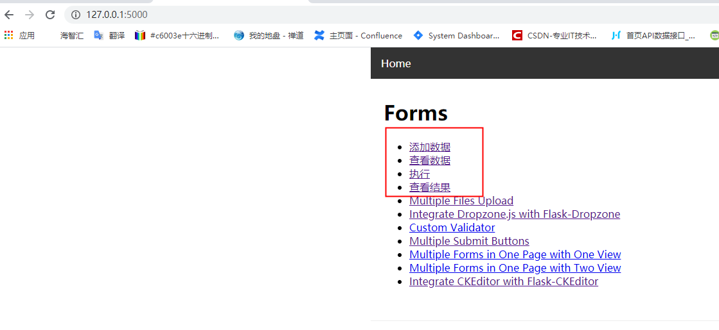

添加用例页面：

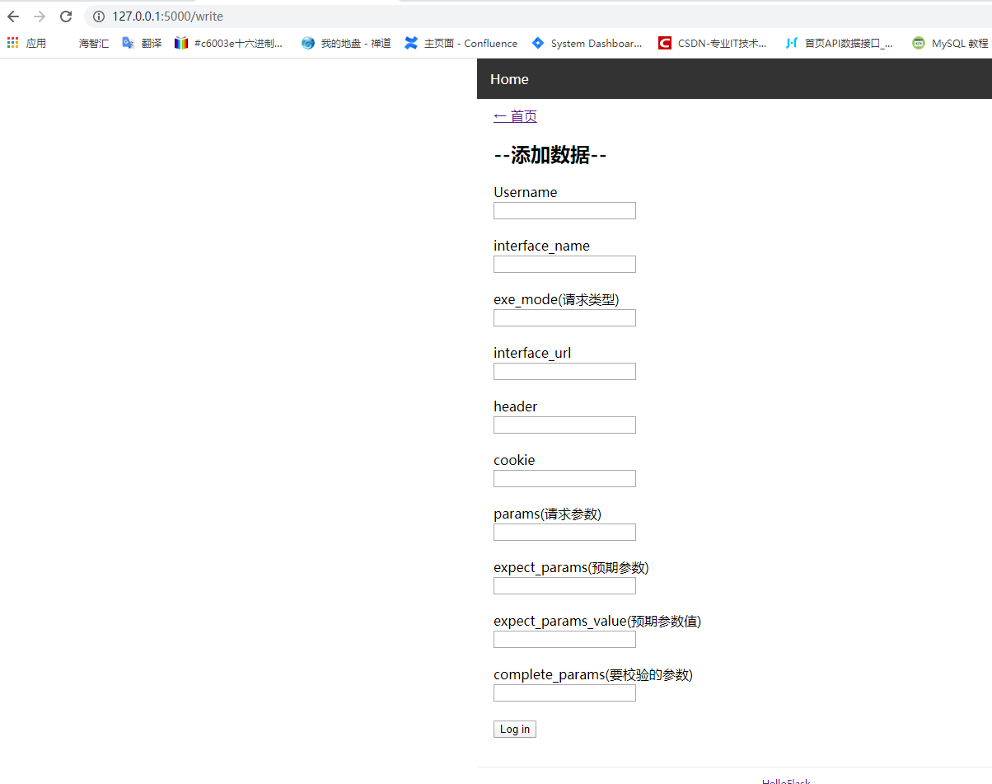

查看用例，首先需要选择用例拥有者的名称

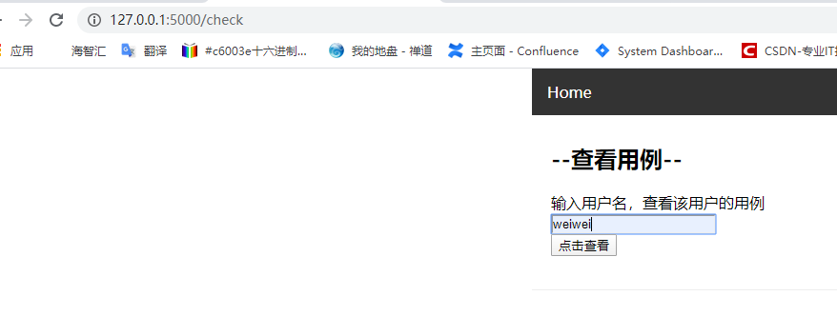

查看用例页面

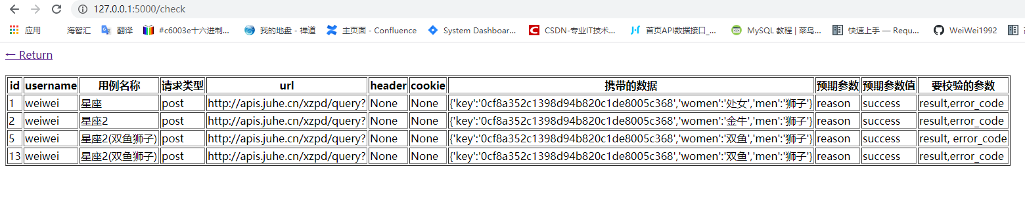执行页面

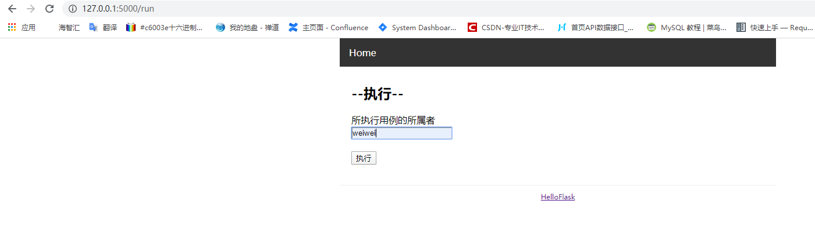

点击执行后，调整到查看结果页面

选择结果页面，需要选择用例所有这名称和要查询的数量

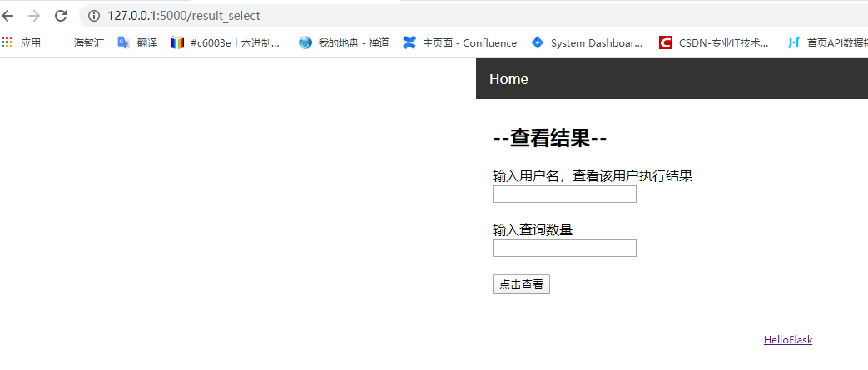

结果页面

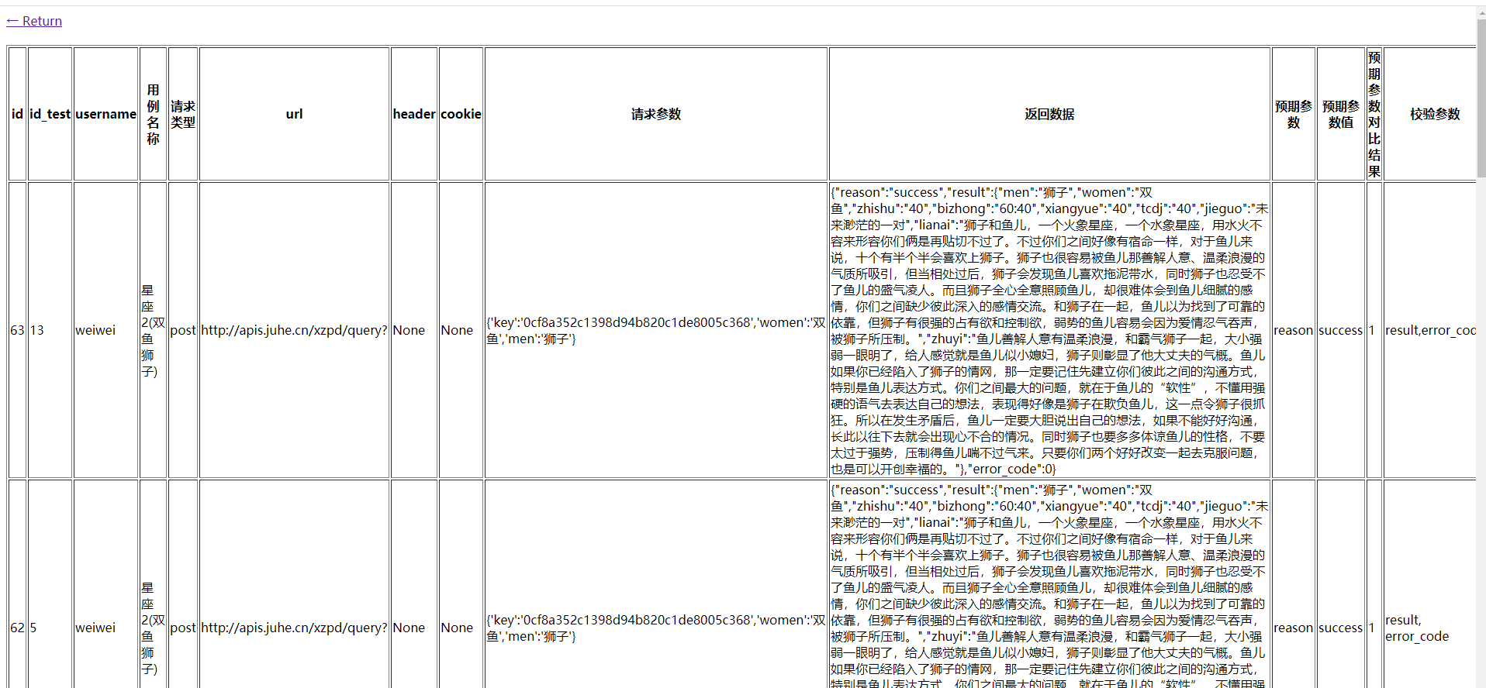

Flask相关的部分参考书籍《Flask Web开发实战：入门、进阶与原理解析》